ПРЕСС-РЕЛИЗ

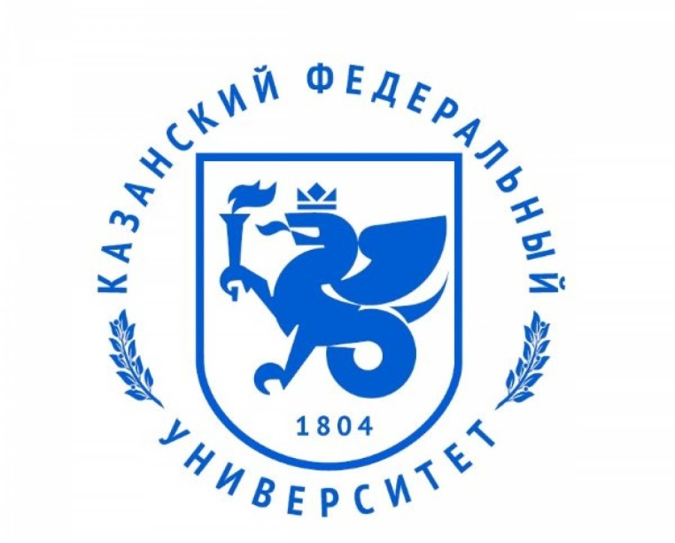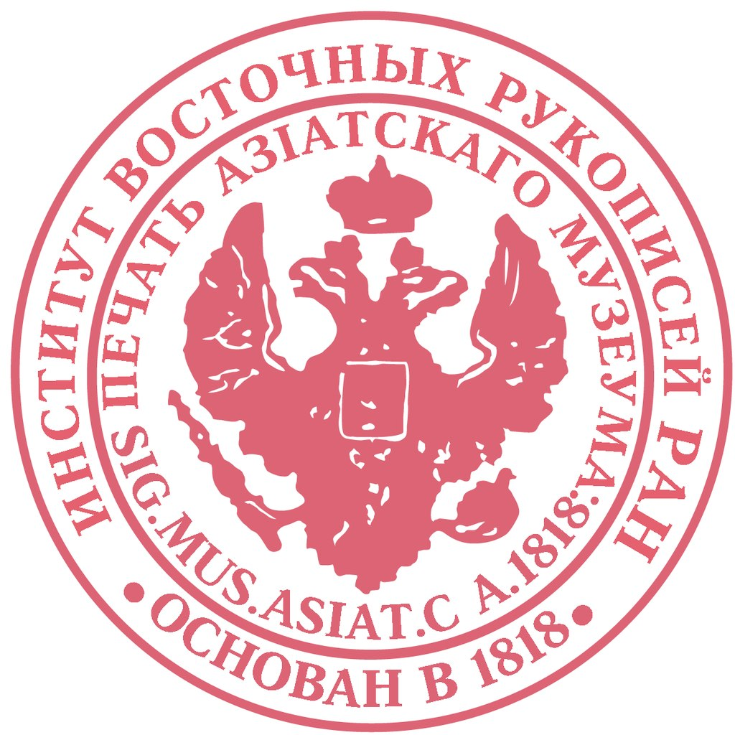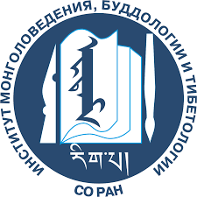

11–13 октября 2023 года в Казани
Состоятся
Третьи Ковалевские чтения
посвящаются 190-летию образования Кафедры монгольской словесности в Казанском университете
Организаторы: Казанский (Приволжский) федеральный университет, Институт международных отношений КФУ, Институт восточных рукописей РАН, Институт монголоведения, буддологии и тибетологии Сибирского отделения РАН, Бурятский государственный университет имени Доржи Банзарова.
При поддержке Программы стратегического академического лидерства Казанского (Приволжского) федерального университета.

Осип Михайлович КОВАЛЕВСКИЙ (Kowalewski Józef Szczepan; 1800/01–1878) — выдающийся российский и польский востоковед, знаток культуры, религии и истории монгольских народов, организатор высшего образования и науки. Выпускник Виленского университета, ректор Казанского университета, декан Историко-филологического факультета Варшавского университета.
О. М. Ковалевский был филологом и историком, антиковедом и востоковедом-буддологом, одним из основоположников научного монголоведения и буддологии в России и Европе, заведовал первой в России и Европе Кафедрой монгольского языка Казанского университета (1833–1855 гг.).
Среди его учеников — востоковеды Д. Банзаров, А. А. Бобровников, В. П. Васильев, Г. Гомбоев, Н. И. Зоммер, В. Л. Котвич, А. М. Позднеев.

Участникам конференции предлагаются
следующие тематические направления докладов и дискуссий

1. О. М. Ковалевский (1801/01–1878), российское/зарубежное монголоведение, историческое развитие монголоведения и центрально-азиатских исследований в России, Европе и мире.
2. Монголоведение, буддология, синология и центрально-азиатские исследования в современном научном мире.
3. Проблемы развития классического востоковедческого образования в России и Европе.
4. История и источниковедение, культура, языки, литература, искусство, религия тюркских и монгольских народов Евразии.
5. Научные экспедиции в регионы Центральной Азии.
6. Россия и Центральная Азия: история и современность.
7. Хранение и изучение монгольского и тюркского рукописного, книжного и архивного наследия.
8. Историко-культурные памятники монгольских и тюркских народов: история, современное состояние, консервация и реставрация.
9. Практическое, академическое и университетское востоковедение в истории и культуре народов России.
10. Великий Шелковый путь, Великий Волжский путь: история и культура.

Планируется презентация новых книг по востоковедению. Просим присылать заявки.

К участию в «Третьих Ковалевских чтениях» приглашаются ученые академических учреждений, работники образования и культуры, сотрудники государственных учреждений, традиционные религиозные деятели.

Заявки на участие в Конференции следует высылать до 20 сентября 2023 г. в Оргкомитет по электронному адресу: Kowalewski_Conference_2020@mail.ru Дмитрию Евгеньевичу Мартынову.

Сообщение о включении доклада в программу Конференции будет выслано участникам после 1 октября 2023 г.
По итогам Конференции планируется публикация статей в журналах «Современные востоковедческие исследования» и “Mongolica”.

Возможно участие он-лайн. Код доступа будет указан в Программе конференции.

Оргкомитет конференции

Сопредседатели: директор Института международных отношений КФУ Р. Р. ХАЙРУТДИНОВ; член-корреспондент РАН, директор Института восточных рукописей РАН И. Ф. ПОПОВА; академик РАН, директор Института монголоведения, буддологии и тибетологии СО РАН Б. В. БАЗАРОВ; канд истор н., ректор Бурятского государственного университета имени Доржи Банзарова А.В.ДАМДИНОВ.
Заместитель сопредседателей Оргкомитета: д. ист. н., профессор Института международных отношений КФУ Р. М. ВАЛЕЕВ.
Члены Оргкомитета: д. ист. н., декан Высшей школы исторических наук и всемирного культурного наследия Института международных отношений, истории и востоковедения А. Г. СИТДИКОВ; д. ист. н., профессор Кафедры алтаистики и китаеведения Института международных отношений КФУ Д. Е. МАРТЫНОВ; к. ист. н., зав. Кафедрой всеобщей и отечественной истории Бурятского государственного университета имени Доржи Банзарова О. Н. ПОЛЯНСКАЯ.
Секретари Конференции: к. ист. н., зав. Кафедрой алтаистики и китаеведения ИМО КФУ Р. Р. МУХАМЕТЗЯНОВ; ст. преподаватель Кафедры алтаистики и китаеведения ИМО КФУ З. И. ЗАМАЛИЕВА, д. филол. н., зав. Сектором Центральной Азии Институт восточных рукописей РАН И. В. КУЛЬГАНЕК.

Адрес Оргкомитета
Институт международных отношений КФУ. 420111, Казань, ул. Пушкина, 1/55, каб. 302.
Секретарь Кафедры алтаистики и китаеведения ИМО КФУ — Роза Лукмановна ХАЙРТДИНОВА.
Тел.: +7 (843) 293-94-46.
Оргкомитет Конференции

Приложение № 1
Заявка
на участие в конференции
«Третьи Ковалевские чтения»
Название доклада
Аннотация доклада (700 знаков)
Ключевые слова
ФИО автора (полностью)
Ученая степень
Должность
Место работы (полностью)
Телефон | указать провайдера, наличие Viber, WhatsApp
Электронная почта
Почтовый адрес с индексом
Форма участия (оставьте нужное)* | • очное  • он-лайн участие
Требуется ли бронирование гостиницы в Казани (оставьте нужное)** | • нет  • да:
Является ли докладчик грантополучателем проекта, поддержанного РНФ (для российских докладчиков) | •да  •нет
Дата подачи заявки

